黎明技術學院 114學年度 第 1 學期 第 7 次班會紀錄
開會時間: 年 月 日 班級: 教室:
全班出席人數: 主席: 紀錄:
學務處宣達事項：
1.課外組：
(1) 請新生、轉學生上網填寫學習歷程檔案「中英文自傳」、「生涯目標」。
(2) 於校網→行政單位→學生事務處→課外活動指導組→課外組最新消息，有許多課外活動公告歡迎大家踴躍查詢參與。
2.生輔組：
114學年第二學期各類學雜費減免，申請作業系統開放時間至12月31日，請符合資格同學盡速辦理。
3.衛保組：
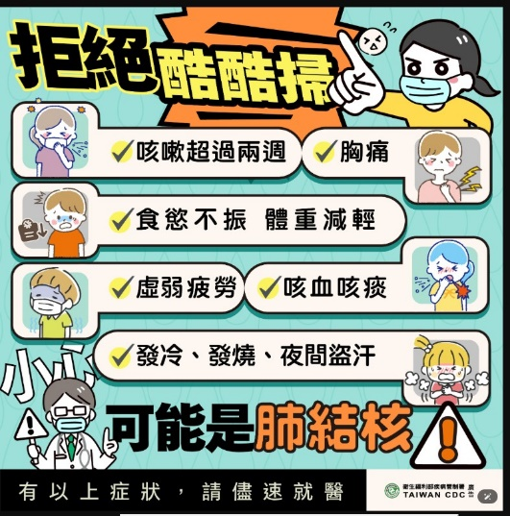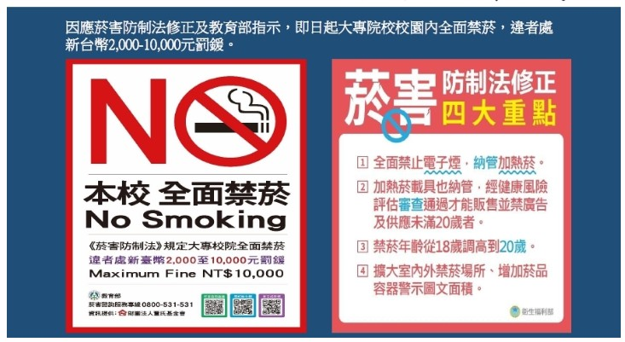
4.體發中心：
114學年度全校新生盃籃球賽，報名至12/18日，請新生同學踴躍報名參加比賽。
(相關報名資訊可至校網→行政單位→學生事務處→體育發展中心→體發中心最新消息)
- 會議議題:【生命教育】— 人與自己/人與他人
會議紀錄:

班級經營事項建議:

導師處理結果:  導師簽名: | 系主任處理結果:  系主任簽名:
1.表格請自行上學生事務處→導師專區列印。
2.開完班會之記錄表至遲於七天內繳交至課外活動指導組(誠樸樓7樓)。

